Министерство образования и науки Российской Федерации

Федеральное государственное бюджетное образовательное
учреждение высшего образования
«Ивановский государственный энергетический университет
имени В.И. Ленина»

Факультет информатики и вычислительной техники

Кафедра Высокопроизводительных вычислительных систем

ПРОЕКТНАЯ ДОКУМЕНТАЦИЯ

КЛАСТЕРНАЯ СИСТЕМА
Вичугский государственный университет альтернативной энергетики
имени Николы Тесла

Иваново-2018
Оглавление
1 Общие сведения 3
1.1 Полное наименование проектной документации 3
1.2 Наименование предприятий разработчика и заказчика 3
1.3 Перечень документов, на основании которых создается система 3
1.4 Плановые сроки начала и окончания работ 3
2 Техническое задание 3
3 Предпроектное исследование 3
3.1 Технические характеристики 3
3.2 Стоимость кластерной системы 4
3.3 Решаемые задачи 4
3.4 Изображение кластерной системы 4
4 Техно-рабочий проект 5
4.1 Местоположение кластера 5
4.2 Технические характеристики 5
4.3 Система кондиционирования 6
4.4 Электропитание 6
4.5 Обслуживающий персонал 6
5 Экономическая часть 6
6 Заключение 6
7 Список литературы 7

Общие сведения

Полное наименование проектной документации
Кластерная система Вичугского государственного университета альтернативной энергетически имени Николы Тесла.

Условное обозначение «кластер».

Наименование предприятий разработчика и заказчика
Заказчиком разработки является Вичугский государственный университет альтернативной энергетики имени Николы Тесла.
Разработчиком является Кабанов Кирилл Олегович, студент группы 3-46 факультета информатики и вычислительной техники ИГЭУ.
Руководитель – Чернышева Л. П.

Перечень документов, на основании которых создается система
Разработка ведется добровольно, без оплаты и на основании составленного технического задания.

Плановые сроки начала и окончания работ
Срок начала работ – 12 марта 2018г.
Срок окончания работ первого этапа разработки – 24 марта 2018г.

Техническое задание
Разработать проектную документацию для кластерной системы Вичугского государственного университета альтернативной энергетики имени Николы Тесла. Задачи, решаемые на кластерной системе: обучение параллельному программированию, разработка прикладного программного обеспечения.

Предпроектное исследование
Было проведено исследование существующей кластерной системы Северного (Арктического) федерального университета имени М. В. Ломоносова.

Технические характеристики

№ | Характеристика | Описание
1 | Число вычислительных узлов | 20
2 | Тип процессоров | 2 десятиядерных процессора Intel Xeon,  8 узлов – дополнительно установлены математические сопроцессоры Intel Xeon Phi 5110P
3 | Оперативная память | 64 ГБ ОЗУ
4 | Пиковая производительность | 15,7 Tflops
5 | Производительность на Linpack | CPU - 8,02 Tflops,  CPU+Xeon Phi - 7,68 Tflops
6 | Коммуникационная сеть | Infiniband 56 Гб/с
7 | Сетевая файловая система | FEFS (Fujitsu Exabyte File System) 50 ТБ
8 | Пропускная способность сетевой файловой системы | 1,67 ГБ/с (13,36 Гб/с)
9 | Прикладные программные пакеты | ANSYS, OpenFOAM, Quantum Espresso, MCCC Towhee, LAMMPS, NWChem, SALOME, ParaView

Стоимость кластерной системы
Закупка суперкомпьютера была инициирована Институтом математики, информационных и космических технологий САФУ, точнее кафедрой программирования и высокопроизводительных вычислений и лабораторией технологий распределенных и высокопроизводительных вычислительных систем. Стоимость суперкомпьютера составила 26 млн рублей.

Решаемые задачи
Суперкомпьютер предназначен в первую очередь для подготовки студентов и магистрантов, проведения научных исследований.

Изображение кластерной системы
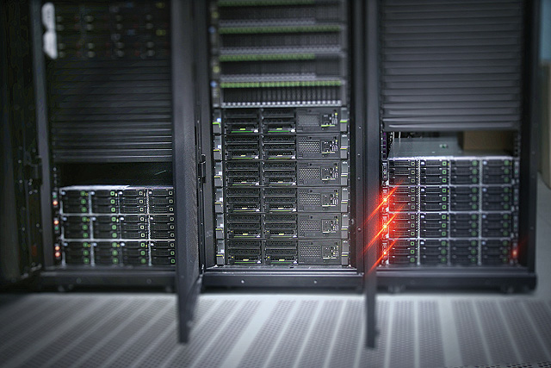

Техно-рабочий проект

Местоположение кластера
Для кластерной системы выделено отдельное помещение размером 49 кв. м. На всех окнах помещения установлены жалюзи, отключено центральное отопление.

К кластерной системе имеет доступ только обслуживающий персонал, указанный в пункте 4.4.

Выделено дополнительное помещение (Рис. 1, пункт 2), в котором будут храниться запасные части, необходимые для быстрого восстановления работы кластера при выходе из строя какой-либо его составляющей.

Так же выделено отдельное помещение для системного администратора (Рис. 1, пункт 4), где будет располагаться управляющий компьютер (Рис. 1, пункт 3).

Схема помещения:
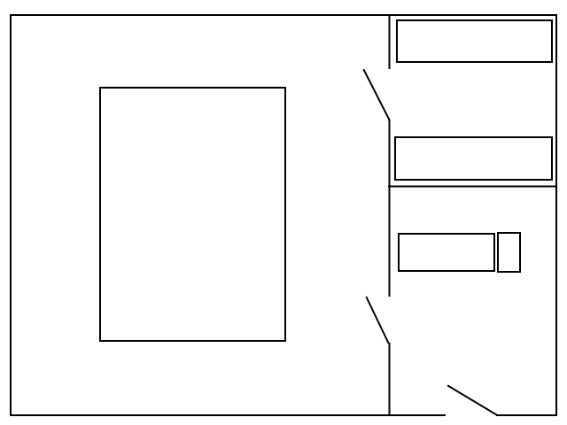
1
2
3
4
5
Рис. 1. : 1 – вычислительные узлы, 2 – помещение для хранения запасных частей, 3 – управляющий узел, 4 – место системного администратора, 5 – кнопка отключения питания.

Технические характеристики
Исходя из круга задач, которые требуется решать на проектируемой кластерной системе, выбраны следующие технические характеристики:

№ | Характеристика | Описание
1 | Число вычислительных узлов | 32
2 | Тип процессоров | 2 процессора Intel Xeon E5-1650 V4 3.6 GHz 6core,  6 узлов – дополнительно установлены математические сопроцессоры Intel Xeon Phi 7120P
3 | Оперативная память | Kingston KVR24E17D8 /16 DDR4 DIMM 16Gb
4 | Жесткие диски | Toshiba P300 500 Гб HDWD105UZSVA SATA
4 | Коммуникационная сеть | Gigabit Ethernet
5 | Управляющая сеть | Fast Ethernet
6 | Операционная система | CentOS v7.4
7 | Прикладные программные пакеты | ANSYS, OpenFOAM
8 | Суммарное энергопотребление | 11,0032 кВт

Система кондиционирования
В связи с полученным суммарным энергопотреблением выбран кассетный кондиционер Toshiba RAV-SM1404UTP-E/RAV-SM1404ATP-E с мощность охлаждения 12,3 кВт.

Электропитание
Суммарное энергопотребление кластерной системы 11,0032 кВт.
В соответсвии с энергопотрелением кластера выбраны шесть источников бесперебойнго питания UPS 3000VA Ippon.

Обслуживающий персонал
Обслуживающий персонал кластерной системы:
1. Системного администратора (100 000 р.)
2. Инженера (80 000 р.)

Экономическая часть
32 узла по 2 процессора стоимостью по 43 803 р. = 2 803 392 р.
32 планки оперативной памяти стоимостью по 12 304 р = 393 728 р.
6 математических сопроцессоров стоимостью по 85 443 р. = 512 658 р.
32 жестких диска стоимостью по 2 530 р. = 80 960 р.
Стоимость системы кондиционирования = 164 469 р.
Стоимость источников бесперебойного питания = 391 260 р.
Общая стоимость кластерной системы = 4 346 467 р.
Стоимость сборки кластерной системы (5 % от общей стоимости) = 217 323,35 р.
Финальная стоимость кластерной системы вместе со сборкой = 4 563 790,35 р.

По завершении сборки сторонней организацией кластер должен быть протестирован и сдан в полностью рабочем состоянии.

Заключение
Проектная документация для кластерной системы Вичугского государственного университа альтернативной энергетики имени Николы Тесла содержит в себе техно-рабочий проект включающий конфигурацию узлов, кондиционирование, ИБП, месторасположение и стоимость системы.

Список литературы
- http://nix.ru
- http://iskonspb.ru
- http://hh.ru
- http://amazon.com

